По S-PDIF (coaxial, optical) данные передаются в коде BMC (biphase-mark-code, F2F):

<http://en.wikipedia.org/wiki/Differential_Manchester_encoding>

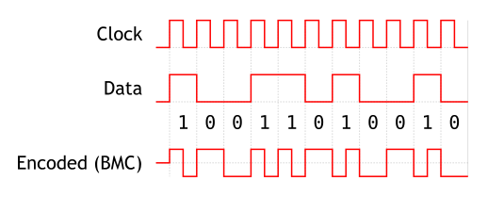Каждый такт должен заканчиваться сменой уровня. Если передается «1» - в середине такта осуществляется смена уровня сигнала, если «0» - смены нет.

Скорость передачи для различных частот дискретизации (PCM):

|  |  |
| --- | --- |
| 2.8224 Mbit/s | 44.1 kHz sampling rate, CD, DAT |
| 3.0720 Mbit/s | 48 kHz sampling rate, DAT |
| 2.0480 Mbit/s | 32 kHz sampling rate, for satellite purposes |

Код является кодом с самосинхронизацией.

Формат данных представляет собой следующее:

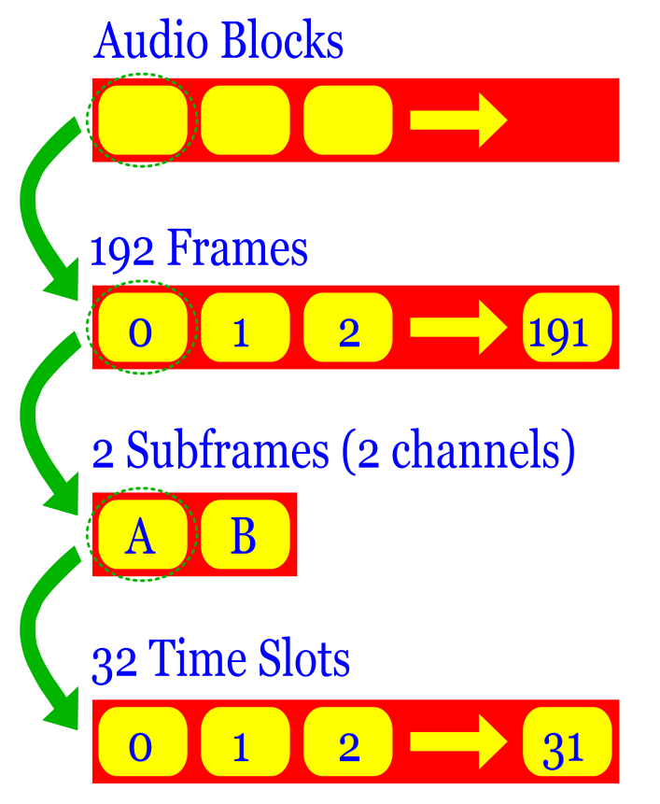<http://en.wikipedia.org/wiki/AES3> , <http://www.hardwarebook.info/S/PDIF>

Аудио-блок представляет собой последовательность из 192 фреймов цифровой информации, составляющих блок, разделенный, в свою очередь на два подфрейма А и В, несущих информацию о левом и правом каналах соответственно. 1 фрейм – 64 бита.

Каждый подфрейм (32 бита) состоит из:

* четырехбитного заголовка (Preambes), имеющего три состояния X, Y, Z и синхронизирующего поток;
* четырех бит расширения (несущих LSBs, если длина слова аудиоданных > 20 бит);
* двадцати бит аудиоданных (LSB -> MSB);
* четырех бит служебной информации (validity, user, channel status, parity)

Бит достоверности (Validity) должен быть нулевым для каждого достоверного отсчета. В случае приема слова с единичным битом Validity либо с нарушением четности в слове приемник трактует весь отсчет как ошибочный и может на выбор либо заменить его предыдущим значением, либо интерполировать на основе нескольких соседних достоверных отсчетов.

Стандартно формат кодирования предназначен для передачи одно- и двух-канального сигнала, однако при использовании служебных разрядов для кодирования номера канала возможна передача многоканального сигнала.

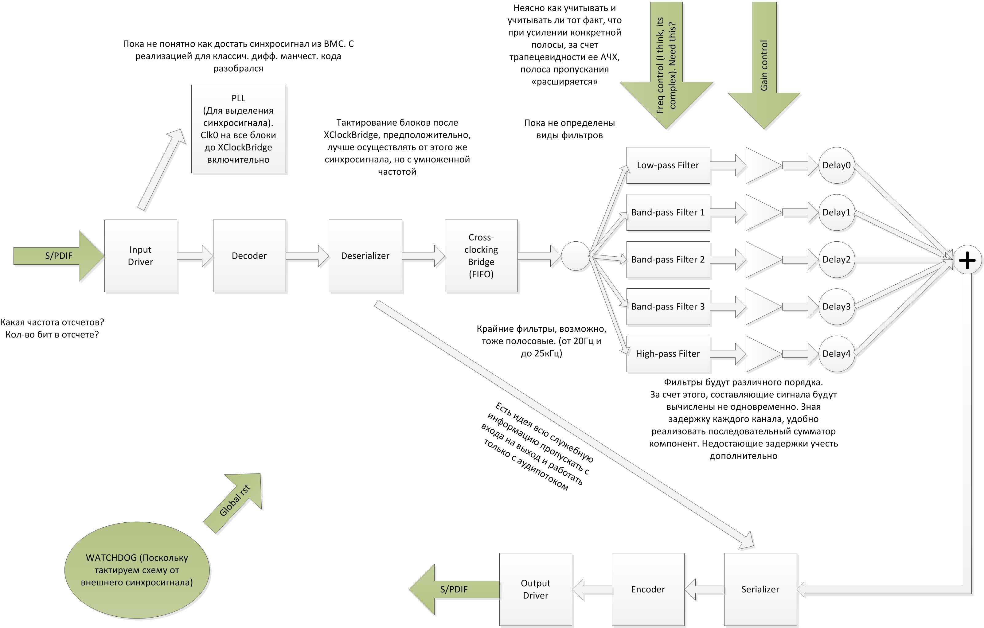

1. Нужно ли описывать входной драйвер? (Coaxial -> CMOS, Optical -> CMOS)

Модель коаксиала и оптики не нужна. Рассматриваем сразу входной сигнал в цифровой форме с уровнями для CMOS.

1. Какие параметры оцифрованного аудио-сигнала?

Рассчитываем на частоту сэмплов до 48КГц. Разрядность аудио до 24-х

1. Тактирование входного каскада можно осуществлять с внутреннего генератора на частоте в 3-4 больше, чем частота передачи (теряется гибкость решения). Добавить схему выборки в таком случае. Либо, как указано на рисунке, через PLL (но этот вариант не слишком удобен для BMC).

Внутренний управляемый генератор 384*Fs, где Fs частота сэмплов. Модель поведенческая без привязки к реализации.

1. Что делать в случае, если аудио-отсчет имеет флаг того, что он некорректный? Использовать предыдущий отсчет? Или мне нужно разработать «прозрачный» блок, который оперирует только над аудиоданными без учета метаинформациии?

Делайте схему с повторением отсчета (хотя идеальна с интерполяцией, поскольку в случае повторения формируется постоянный уровень).

1. Неясно какие использовать фильтры (какие требования к динамическим характеристикам EQ?). Склоняюсь к фильтрам Бесселя или Лежандра.

Определяется Вами.

1. Нужно ли разрабатывать Блок управления частотами среза фильтров? Сложность дизайна значительно повышается.

Нет не нужно. Считаем, что частоты фиксированные и управляем только коэффициентом усиления.

1. Каким образом лучше осуществить интерфейс для записи регистров управления усилением полос?

Параллельный интерфейс для каждого управляющего сигнала (выделенный интерфейсный сигнал)

1. Нужно ли разрабатывать выходной каскад?

Выходной каскад не нужен. На выходе LPCM в параллельной форме.